REQUERIMENTO Nº 233/2017

Requer informações da Administração Municipal, quanto a estender/avançar com o canteiro central da Avenida Antônio Moraes de Barros no bairro Jardim Vista Alegre.

Senhor Presidente,
Senhores Vereadores,

CONSIDERANDO que, este vereador foi procurado por diversos moradores, cito, Gilmar Brigatti e Marcelo Moreno, solicitando providências para que a Administração Municipal indique aos setores competentes, realização de obras no intuito de estender/avançar com o canteiro central da Avenida Antônio Moraes de Barros, altura do número 640, bairro Jardim Vista Alegre;

CONSIDERANDO que, o fluxo de veículos é constante nesta Avenida, e que na altura do número citado, faz cruzamento com a Rua da Amizade, comprovado com foto anexada a este requerimento;

CONSIDERANDO que, para quem transita descendo a Avenida, sentido centro, e adota neste ponto citado, a conversão para subir a Avenida sentido bairro Jardim Santa Rita de Cássia, a curva se torna enormemente acentuada, causando insegurança aos pedestres e aos moradores;

CONSIDERANDO que, o risco de acidentes é evidente, e que de fato já ocorreram, comprovando a deficiência no tráfego do local;

CONSIDERANDO que, com obras no sentido de estender/avançar o canteiro central da Avenida Antônio Moraes de Barros, na altura do número 640, a conversão se tornaria menos acentuada e mais segura, proporcionando o bem comum entre os pedestres e motoristas.

REQUEIRO que, nos termos do Art. 10, Inciso X, da Lei Orgânica do município de Santa Bárbara d’Oeste, combinado com o Art. 63, Inciso IX, do mesmo diploma legal, seja oficiado o Excelentíssimo Senhor Prefeito Municipal para que encaminhe a esta Casa de Leis as seguintes informações:

Página 2, requerimento número 000/2017
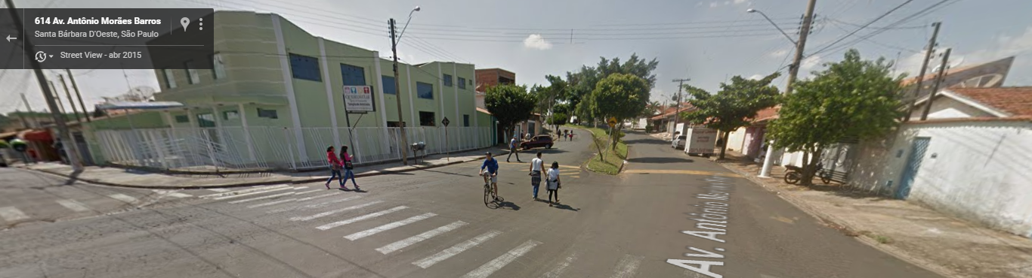

1º) É possível a Administração Municipal realizar obras com o intuito de estender/avançar com o canteiro central da Avenida Antônio Moraes de Barros?

2º) Se a resposta da questão 1° for positiva, quando? Se a resposta for negativa, justificar.

3º) A Administração Municipal tem conhecimento de ocorrências de acidentes trânsito no referido local?

Plenário “Dr. Tancredo Neves”, em 20 de fevereiro de 2.017.

Carlos Fontes

-vereador-

